Мастер- класс по изготовлению осеннего украшения
«На лесной опушке»

Цель:Знакомство с выразительными свойствами песка.
Задачи:
Познакомить детей с техникой "граффити", рисование по сухому песку.
Усиливать желание ребенка узнавать что - то новое, экспериментировать.
Формировать представление о свойствах песка.
Развивать мелкую моторику рук.
Воспитывать аккуратность.
Лежал песок,
Скучал песок
Сто тысяч лет, наверно.
Он был ужасно одинок,
И это было скверно.
Не в радость были песни гроз,
Не в радость - дождь из тучек.
Скучал в жару, скучал в мороз -
Весь мир песку был скучен...
И так ещё сто тысяч лет
Хранил бы он унынье,
Но был доставлен к нам чуть свет,
И не скучает, вовсе нет,
В песочнице отныне.
Песок - осадочная, горная порода, а также искусственный материал, состоящий из зерен горных пород. Спектр его применения сегодня очень широк. Он используется в строительстве, для изготовления стекла, посуды, делают песочные часы. В давние времена, когда еще не было других часов, именно песочные помогали людям отмерять время.В зимнее время им посыпают дороги, используют в аквариумах, песочницах. Песочница - любимое развлечение детворы. В последнее время песок пользуется большой популярностью, им рисуют на подсвеченных столах, делают различные песочные фигуры, выполняют рисунки.
Сегодня при помощи песка, мы сделаем осенний лист.
Материалы: Картон белого цвета, гуашь, клей ПВА, кисть, вода, простой карандаш, ножницы

Пошаговый процесс выполнение работы:
1.Рисуем шаблон листьев

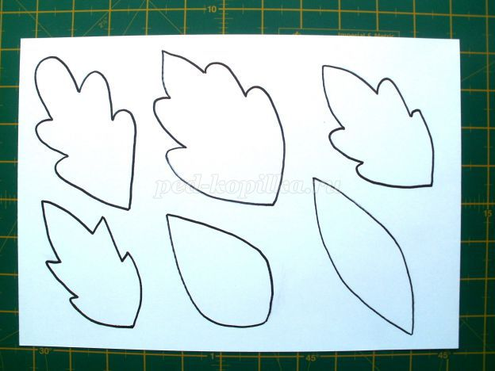

2.Вырезаем листочки.

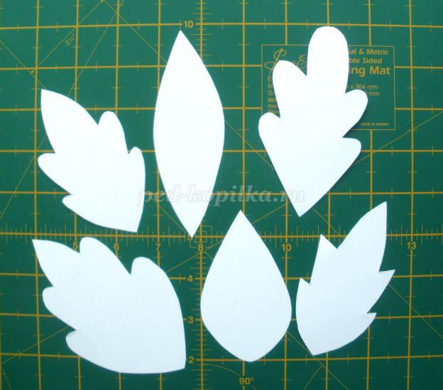

3.Наносим клей кисточкой на всю поверхность листочка.

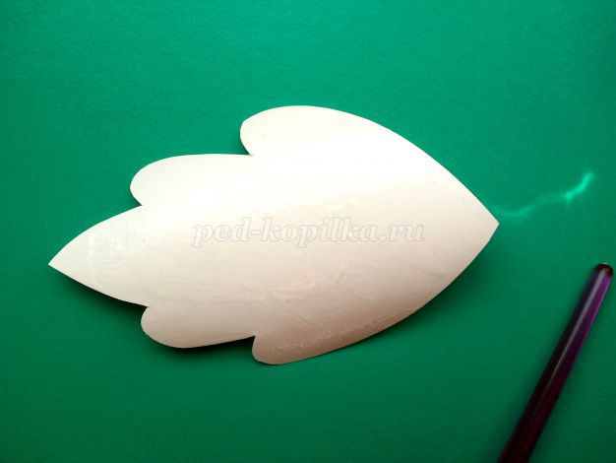
4.Насыпаем песок на смазанную клеем поверхность листа.

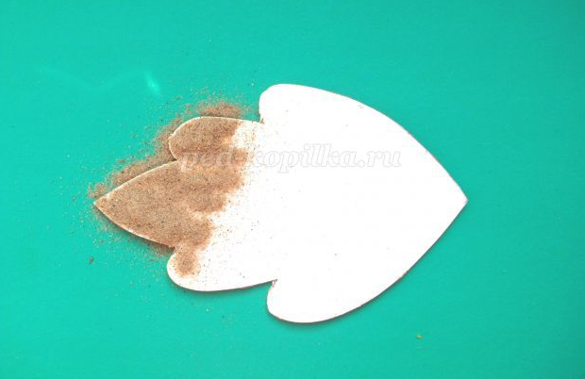
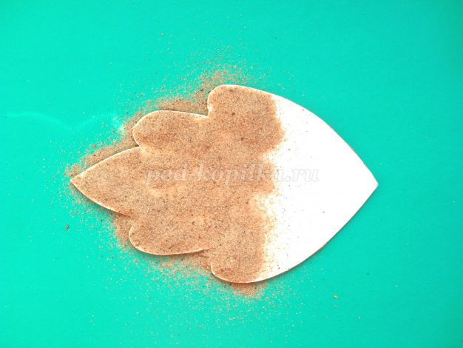

5.Подождать немного, чтобы песок приклеился. Встряхнуть неприклеившийся песок.

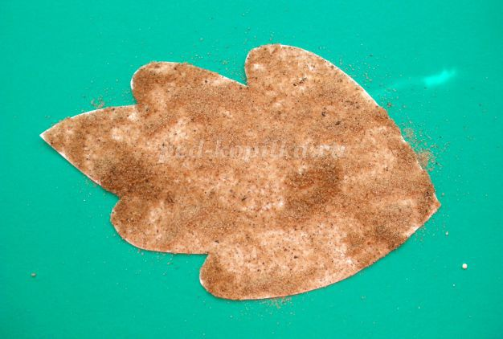

6. Если есть места, где песка мало или совсем нет, можно намазать еще раз клеем и засыпать песком повторно.

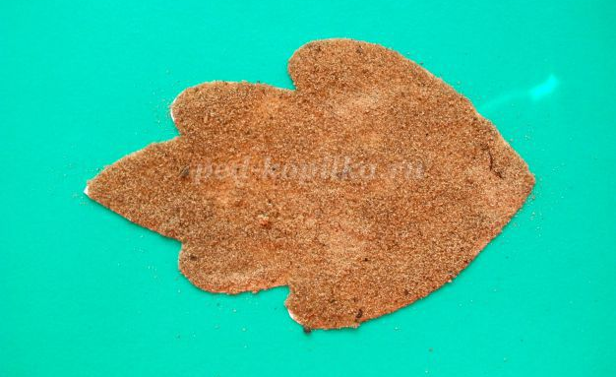

7. Перевернуть лист на обратную сторону и в такой же последовательности приклеить песок с обратной стороны.
8. После того как песок подсохнет приступаем к раскрашиванию листочка гуашью.

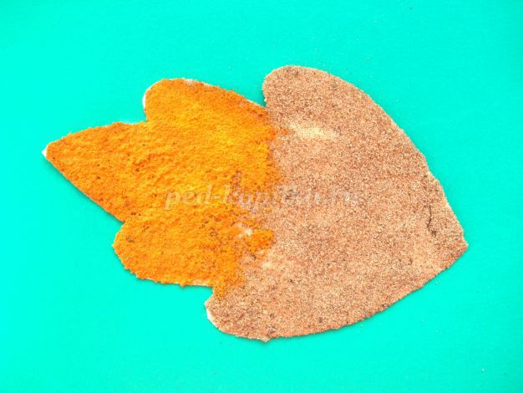

9.Наш лист готов.

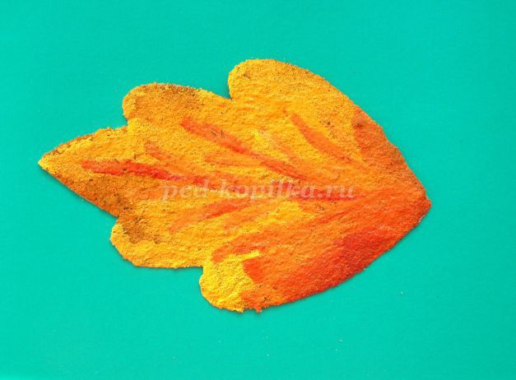
В такой последовательности можно сделать много листочков разной формы, размеров и цвета.

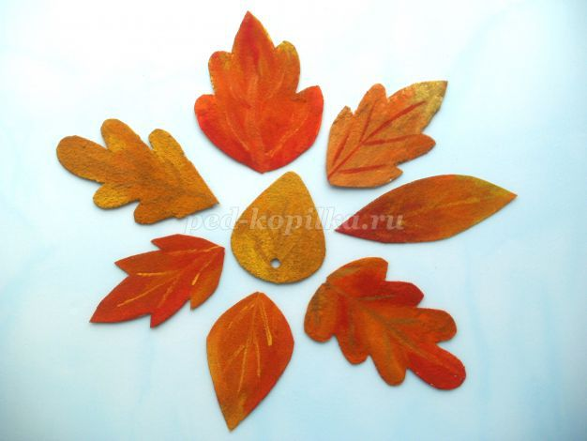

Их можно использовать для игры, украшения интерьера.

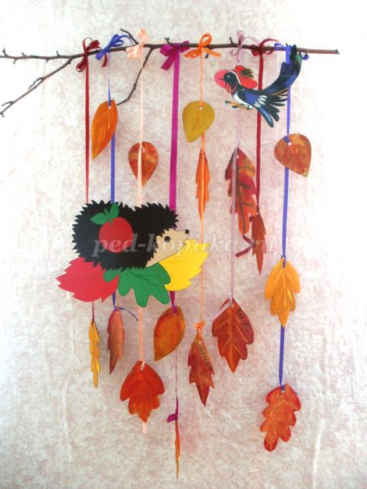
Желаем успехов !!!

